期末大作业文档说明

此小型App是一个简易围棋游戏的模拟，包括的功能有角色（即黑白棋）的选择，难度级别的选择（用不同的贪心算法来控制游戏难度的级别），成绩的统计，一些简单功能，如悔棋，重新开始等功能。

整体设计如下：

1. 界面的根控制器为navigationController 用来实现各个界面之间的切换
2. 每一个界面对应一个ViewController用来实现相应的业务逻辑

第一个界面（WXHMainViewController）和第三个界面（WXHGameSettingViewController）比较简单，用来展示一些基本的信息。

在第二个界面中（WXHGameViewController），下半部分主要用于显示的部分是在storyboard中静态形成的，上半部分的棋盘和棋子是在程序中根据具体情况动态形成的

1. 设置界面用来选择切换游戏用户的当前角色与游戏的难易程度。

截图如下：

（1）游戏开始界面

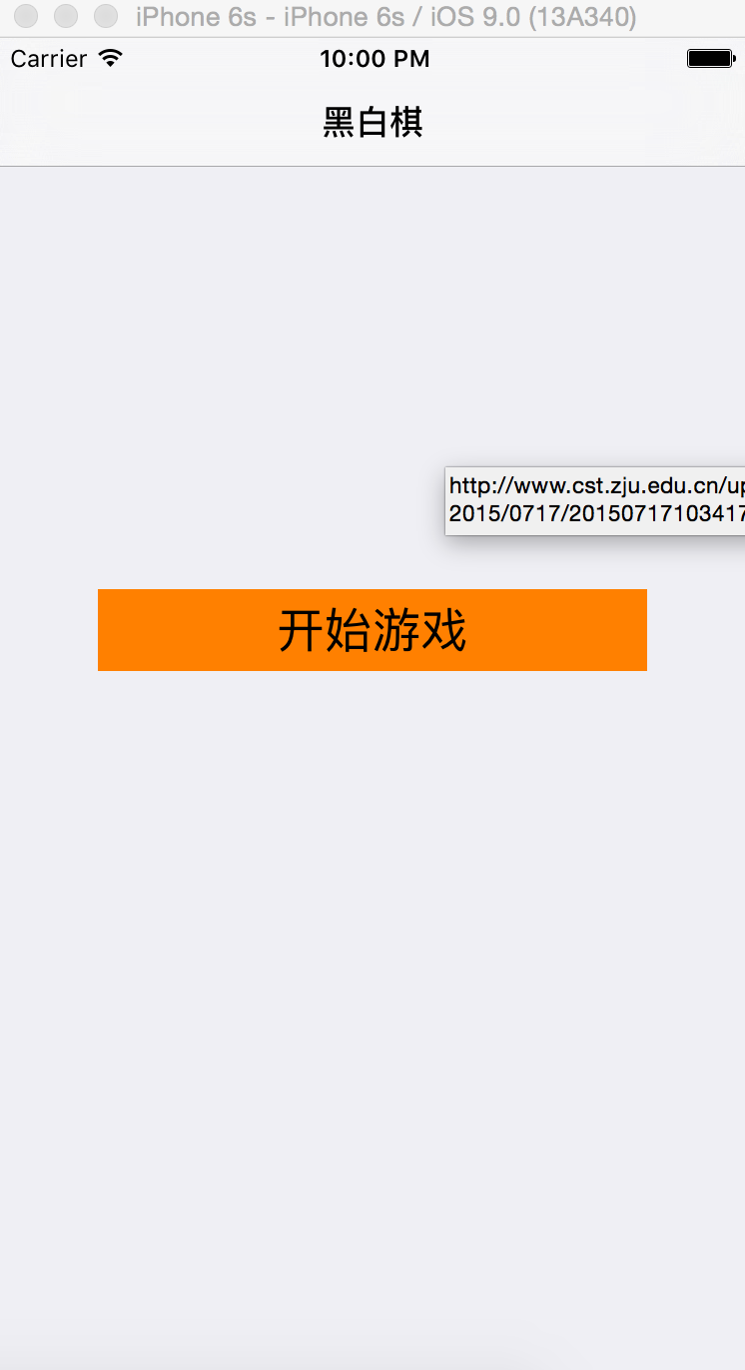

（2）主游戏界面 （3）设置界面

